

ООО «Гарант Сервис»
ИНН 1634006519, КПП 163401001, ОГРН 1091677000887, ОКПО 0061827713.
Юридический адрес: РТ, Рыбно-Слободский р-н, с. Кутлу-Букаш, ул. Советская, д. 14,
Фактический адрес: РТ, г. Казань, ул. Журналистов 101, офис 13.
Тел./Факс:26-56-999/89046647106

Прайс лист
Гибкая связь ООО «Гарант Сервис» без заточки, желтый.
Длина | АСП  4 мм | АСП  5мм | АСП  6 мм
200 мм | 1,26 р. | 1,60 р. | 1,80 р.
250 мм | 1,58 р. | 2,00 р. | 2,43 р.
300 мм | 1,89 р. | 2,40 р. | 2,91 р.
350 мм | 2,21 р. | 2,80 р. | 3,45 р.
400 мм | 2,52 р. | 3,20 р. | 3,88 р.
450 мм | 2,84 р. | 3,60 р. | 4,37 р.
500 мм | 3,15 р. | 4 р. | 4,85 р.
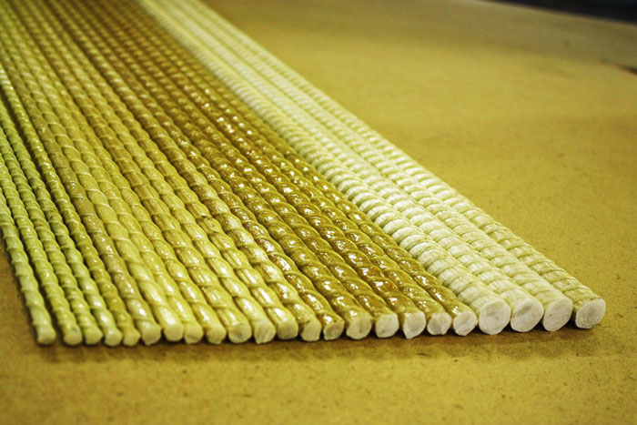

С уважением,
Менеджер компании
Сибгатуллина Лилия
89046647106
2-656-999
info@garantservic.ru
www.garantservic.ru

